**C#开发可播放摄像头及任意格式视频的播放器**

本文主要讲述，在WPF中，借助Vlc.DotNet调用VLC类库，实现视频播功能，下面我们先来做开发前的准备工作。

**准备工作**

首先，我们创建一个项目WpfVLC，然后，进入Neget搜索Vlc.DotNet，得到如下界面：

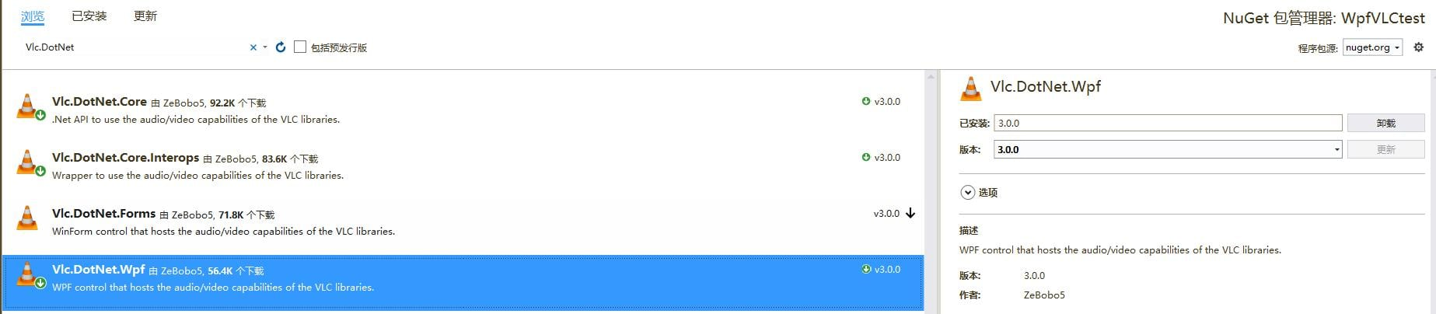

close

我们选择Vlc.DotNet.Wpf，点击安装（这里我已经安装了，所以图中显示为卸载）。

然后，我们去VLC官网，下载VLC播放器。

因为我的电脑是64位的，所以我下载64位的VLC版本，如下图：

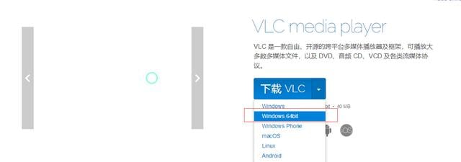

下载完成后，正常安装即可，下载的文件截图如下：

https://i1.kknews.cc/vt6NYvVLuhHKbw6ySxDXPRsdvq11w0Ubmw/0.jpg

安装完成后，我们找到安装的具体位置并打开，如下图：

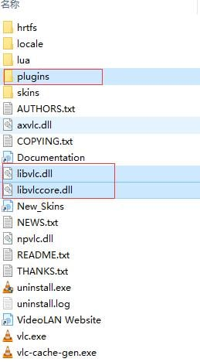

在文件夹内我们找到文件libvlc.dll，libvlccore.dll和文件夹plugins，然后将他们复制出来。

现在我们回到我们刚刚创建的项目WpfVLC，进入文件目录，打开debug文件夹，然后我们在其目录下创建一个文件夹libvlc，如下：

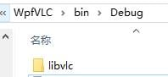

然后，在在liblic下建立一个文件夹win-x64，如下：

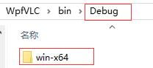

再然后，我们将刚刚复制的vlc的三个文件，放到这个文件夹下，如下：

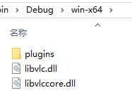

到此，我们的准备工作就完成了，现在开始编码。

**使用Vlc.DotNet播放视频**

现在，我们进入项目的代码开发。

首先我们将项目设置为64位项目，因为我们使用的VLC是64的。

https://i1.kknews.cc/jzmxaRCDlMsS1cjf8YGDaLy_-UJl7PboLw/0.jpg

然后，我们打开MainWindow页面。

在页面命名空间引入的地方加入**Vlc.DotNet**的命名空间。

xmlns:vlc="clr-namespace:Vlc.DotNet.Wpf;assembly=Vlc.DotNet.Wpf"

接着，我们在页面布局中加入VlcControl控件和打开文件、播放、停止的按钮，如下：

<DockPanel DockPanel.Dock="Bottom">

<StackPanel Height="50" DockPanel.Dock="Bottom" Orientation="Horizontal">

<Button Name="btnOpen" Content="打开文件" Click="open_Click" Width="80"></Button>

<Button Name="btnPause" Content="暂停" Click="pause_Click" Width="50"></Button>

<Button Name="btnStop" Content="停止" Click="stop_Click" Width="50"></Button>

</StackPanel>

</DockPanel>

<vlc:VlcControl x:Name="VlcControl" />

然后，我们编写xaml.cs文件的代码，如下：

public partial class MainWindow : Window

{

private string filePath;

public MainWindow()

{

InitializeComponent();

}

private void Window_Loaded(object sender, RoutedEventArgs e)

{

var currentAssembly = Assembly.GetEntryAssembly();

var currentDirectory = new FileInfo(currentAssembly.Location).DirectoryName;

var libDirectory = new DirectoryInfo(System.IO.Path.Combine(currentDirectory, "libvlc", IntPtr.Size == 4 ? "win-x86" : "win-x64"));

this.VlcControl.SourceProvider.CreatePlayer(libDirectory);

}

private void open_Click(object sender, RoutedEventArgs e)

{

OpenFileDialog ofd = new OpenFileDialog();

ofd.Multiselect = false;

ofd.Title = "请选择视频文件";

var result = ofd.ShowDialog();

if (result == System.Windows.Forms.DialogResult.OK)

{

filePath = ofd.FileName;

try

{

btnPause.Content = "暂停";

this.VlcControl.SourceProvider.MediaPlayer.Play(new Uri(filePath));

}

catch (Exception ex)

{

}

}

}

public void pause_Click(object sender, RoutedEventArgs e)

{

if (btnPause.Content.ToString() == "播放")

{

btnPause.Content = "暂停";

this.VlcControl.SourceProvider.MediaPlayer.Play();

}

else

{

btnPause.Content = "播放";

this.VlcControl.SourceProvider.MediaPlayer.Pause();

}

}

private void stop_Click(object sender, RoutedEventArgs e)

{

new Task(() =>

{

this.VlcControl.SourceProvider.MediaPlayer.Stop();//这里要开线程处理，不然会阻塞播放

}).Start();

}

}

这样，我们就完成了最基本的视频播放、暂停、停止的功能。

可以看到，播放、暂停、停止的代码非常简单，就是调用控件的play，pause，stop函数即可。

因为VLC非常优秀，可以支持多种格式的文件播放，所以我们写的这个播放器也就可以打开任意类型的视频文件。

播放界面如下：



现在，加入Slider控制播放进度和音量。

Slider样式，参考如下文章：

WPF依赖属性的正确学习方法

WPF滑块控件(Slider)的自定义样式

VlcControl控制播放进度的方法很简单，如下：

private void Slider1_DragCompleted(object sender, System.Windows.Controls.Primitives.DragCompletedEventArgs e)

{

var position = (float)(slider1.Value / slider1.Maximum);

if (position == 1)

{

position = 0.99f;

}

this.VlcControl.SourceProvider.MediaPlayer.Position = position;//Position为百分比，要小于1，等于1会停止

}

控制播放声音的方法如下：

private void Slider2_DragCompleted(object sender, System.Windows.Controls.Primitives.DragCompletedEventArgs e)

{

//Audio.Volume：音量的百分比，值在0—200之间

this.VlcControl.SourceProvider.MediaPlayer.Audio.Volume = (int)slider2.Value;

}

这样我们的播放器就开发完成了。

最终界面如下：



**播放其他视频源**

**播放RTSP**

通过上面的代码编写，我们了解到了，在C#里使用VLC播放视频的代码非常简单，只要在Play函数中写入地址即可。

那么播放RTSP自然是同理，只要在Play中写入RTSP的地址即可，如下：

this.VlcControl.SourceProvider.MediaPlayer.Play(new Uri(rtsp://192.168.1.111));

**播放摄像头**

播放摄像头在这里也很简单，只是Play的入参稍微要注意一下即可，如下：

string mrl = @"dshow:// ";

string optVideo = @":dshow-vdev=摄像头设备名";

//string optAudio = @":dshow-adev=音频设备名";

string size = ":dshow-size=800";

this.VlcControl.SourceProvider.MediaPlayer.Play(mrl, optVideo, size);

到此C#开发可播放摄像头及任意格式视频的播放器完成了。

[點我分享到Facebook](https://kknews.cc/code/y525ebg.html)

**相關文章**

[](https://kknews.cc/digital/39zxnja.html)

[**怎么打开flv视频？flv视频出现空白页面的解决办法**](https://kknews.cc/digital/39zxnja.html)

[2017-03-22](https://kknews.cc/archive/20170322/)

软件版本：软件大小：软件授权：适用平台：VistaWin7http://dl.pconline.com.cn/download/51613.

[](https://kknews.cc/tech/y865vng.html)

[**关于PPT插入视频的方法**](https://kknews.cc/tech/y865vng.html)

[2016-12-13](https://kknews.cc/archive/20161213/)

我们为大家收集整理了关于ppt插入视频，以方便大家参考。在PowerPoint中通过“插入→影片和声音→文件中的影片”的方法可以插入的视频文件格式只能是：avi、asf、asx、mlv、mpg，对于像rm这样格式的视频，尤其是像现在流行的flv格式的文件，却是不支持的。

[**嵌入式Web视频点播系统实现方法**](https://kknews.cc/news/2brgqpr.html)

[2018-10-19](https://kknews.cc/archive/20181019/)

VOD技术使人们可以根视而在电脑或电视上自由地点播节目库中的视频节目和信息，是可以对视频节目内容进行自由选择的交互式系统。

[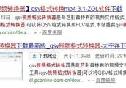](https://kknews.cc/tech/26qyamg.html)

[**怎么下载腾讯爱奇艺cctv视频，转换成其它播放器可播放的格式**](https://kknews.cc/tech/26qyamg.html)

[2017-09-01](https://kknews.cc/archive/20170901/)

我们想把腾讯、爱奇艺、CCTV网上喜欢的视频下载下来，我们却发现腾讯、爱奇艺下载下来的视频分别是qlv、qsv格式无法在其他的播放器上播放，而CCTV的视频干脆无法下载，下面我和大家介绍一下怎么下载这三个网站上的视频并且把它们转换成一般播放器可以播放的视频文件。

[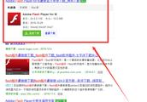](https://kknews.cc/tech/p42oor2.html)

[**Swf用什么软件怎么打开,swf文件怎么直接打开**](https://kknews.cc/tech/p42oor2.html)

[2016-12-15](https://kknews.cc/archive/20161215/)

swf全称是shock wave flash，是一种被广泛应用于网页设计、动画制作等领域的文件格式，因此swf文件通常也被称为Flash文件。但是，网友们常常会发现swf文件打不开，要怎么才能打开呢，以下是打开SWF文件的几种方法。

[](https://kknews.cc/code/38ebqbg.html)

[**mvc实现上传视频预览**](https://kknews.cc/code/38ebqbg.html)

[2016-11-22](https://kknews.cc/archive/20161122/)

上个项目中用到了上传视频，本来打算用百度的webuploader做的，但是webuploader可能有个毛病就是不能上传太大的东西。于是乎，只能换个方法做了啊，看了半天最终决定用传统的uploaderfile来做。

[](https://kknews.cc/news/gz4lvzm.html)

[**下载的视频播放不出来怎么办？**](https://kknews.cc/news/gz4lvzm.html)

[2018-01-04](https://kknews.cc/archive/20180104/)

经常遇到从网上下载下来的视频，播放不了，应该怎么办？只要是正常下载的完整视频，播放不了都是因为视频格式的问题，播放软件不兼容下载视频的格式。解决办法有2种，重新下载可以兼容的视频播放软件，也可以把视频转换成需要的可以播放的视频格式。

[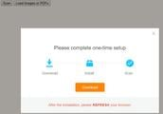](https://kknews.cc/code/3a8pkzg.html)

[**「Dynamic Web TWAIN教程」PDF光栅化**](https://kknews.cc/code/3a8pkzg.html)

[2019-02-03](https://kknews.cc/archive/20190203/)

使用PDFRasterizer快速将PDF转换为图像介绍PDF是市场上最流行的格式之一。在大多数情况下，PDF文件是可读的，这意味着它们在内部包含文本内容。

[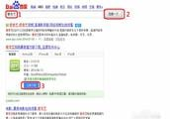](https://kknews.cc/tech/65ljmk3.html)

[**如何将爱奇艺视频qsv格式转换为mp4格式**](https://kknews.cc/tech/65ljmk3.html)

[2017-09-14](https://kknews.cc/archive/20170914/)

现在一些大型的视频网站如优酷，爱奇艺等由于版权保护，都有专用的视频格式，只有用专用的视频播放器才能播放。爱奇艺视频扩展名为QSV格式，只能用爱奇艺播放器播放。

[](https://kknews.cc/digital/ek3xjjq.html)

[**手机里的爱奇艺视频，只需这两步就能在电脑播放，无需转码**](https://kknews.cc/digital/ek3xjjq.html)

[2018-11-09](https://kknews.cc/archive/20181109/)

粘贴完毕后，我们把U盘从手机移除，插入电脑，进去刚才复制过来的文件夹，就可以看到里面众多文件中，有一个是QSV格式的，并且已经被爱奇艺视频播放器显示出来了。

[](https://kknews.cc/news/6oeg363.html)

[**多个优酷/爱奇艺/腾讯视频，轻松一键转换MP4，诀窍是……**](https://kknews.cc/news/6oeg363.html)

[2018-07-17](https://kknews.cc/archive/20180717/)

最近正值暑假档期，电视剧，电影数量众多。方法一：视频播放器自带转码功能设置【转码格式】为MP4，保存后开始下载视频，就会生成一个转码后的MP4文件了。

[](https://kknews.cc/digital/qlk244b.html)

[**Mac视频播放软件推荐**](https://kknews.cc/digital/qlk244b.html)

[2019-09-16](https://kknews.cc/archive/20190916/)

Mac上好用的视频播放器KPlayer mac是一款Mac上非常好用的视频播放器，这款播放器可以帮助用户观看各种高清的电影。这款KPlayer mac能够以标准和高清晰度打开和播放各类视频。通过设置H.

[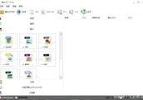](https://kknews.cc/media/y2ry39g.html)

[**一个视频音频图片超强转换软件，想转换什么格式都可以太简单了**](https://kknews.cc/media/y2ry39g.html)

[2017-12-03](https://kknews.cc/archive/20171203/)

当我们在优酷、爱奇艺、土豆或者其他的网址上下载下来的视频观看或者想上传到其他自媒体网站上的时候，发现下载下来的视频在播放器上播放不了。这个时候我们知道是格式的问题，那么我们怎么去解决这个格式的问题。

[**简单二步让iPhone轻松导入视频文件**](https://kknews.cc/tech/53xnr22.html)

[2015-01-06](https://kknews.cc/archive/20150106/)

第一步：在手机下载好视频播放器，如QQ影音等…（视频播放器支持很多格式，所以不用转换格式）第二步：1. 连接电脑下载iTunes和itools，iTunes不用打开，点击itools2. 应用-左侧应用-找到QQ影音-文件共享3.

[](https://kknews.cc/code/v68jbal.html)

[**VS Code 安装与使用，Python 顶级 IDE 编程指南！**](https://kknews.cc/code/v68jbal.html)

[2018-07-13](https://kknews.cc/archive/20180713/)

支持几乎所有主流的开发语言的语法高亮、智能代码补全、自定义热键、括号匹配、代码片段、代码对比Diff、GIT等特性，支持插件扩展，并针对网页开发和云端应用开发做了优化。

[](https://kknews.cc/news/y3bk3kg.html)

[**Windows 10中的5款最佳MKV播放器**](https://kknews.cc/news/y3bk3kg.html)

[2019-05-12](https://kknews.cc/archive/20190512/)

如果你喜欢看电影和电视节目，你可能会遇到MKV文件。它正在稳步成为最受欢迎的视频文件之一，特别是对于那些喜欢下载多媒体的人。

[](https://kknews.cc/education/99xb9vq.html)

[**学成在线-第13天-讲义-在线学习 HLS**](https://kknews.cc/education/99xb9vq.html)

[2019-06-22](https://kknews.cc/archive/20190622/)

1在线学习需求分析1.1需求描述学成在线作为在线教育网站，提供多种学习形式，包括：录播、直播、图文、社群等。

[](https://kknews.cc/news/yzqeqvb.html)

[**如何下载网页中的视频？适用于所有网站！**](https://kknews.cc/news/yzqeqvb.html)

[2018-12-07](https://kknews.cc/archive/20181207/)

平时我们在网络上查找视频资料，好不容易看到想要的视频却没法下载，这里就教大家如何利用网络媒体嗅探软件下载【传统的在线视频】和【分段式加密的在线视频】。

[**教你FLV视频轻松插入PPT的两种方法**](https://kknews.cc/tech/q2zj3gy.html)

[2014-11-05](https://kknews.cc/archive/20141105/)

小张想在幻灯片中插入一个从网上下载的FLV视频文件。可是，当他使用“插入→影片和声音→文件中的影片”菜单进行视频文件的插入时，PPT却提示不支持这格式的视频文件。他向笔者求助，我为他提供了如下两种解决方案。第一种方法，从网上下载一个flvplayer.

[](https://kknews.cc/science/4vall3x.html)

[**分享一款视频格式转换神器，三分钟学会转换视频格式！**](https://kknews.cc/science/4vall3x.html)

[2018-01-15](https://kknews.cc/archive/20180115/)

视频（video）通常指的是一系列静态影响以电信号传送并且图像每秒的变化超过24帧，这种连续的图像就叫做视频；视频的格式有很多种，每个视频平台几乎都有属于自己的格式，但是我们也可以通过视频转换器来讲他们的格式进行转换。

[](https://kknews.cc/tech/3mng32o.html)

[**不用软件不用插件，教你下载任何网上的视频**](https://kknews.cc/tech/3mng32o.html)

[2017-07-28](https://kknews.cc/archive/20170728/)

现在互联网上有大量的视频，有时候我们希望下载一些自己喜欢的视频来使用。可是在网上看到了很不错的视频却又不会下载？用迅雷折腾来折腾去，也只下载了一个页面下来。真够受气的！其实，你既然已经看了视频，实际上这个视频已经存在你的电脑里面了，关键是如何把它给找出来，转换成喜欢的视频格式。

[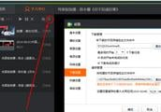](https://kknews.cc/digital/vprej2.html)

[**腾讯视频qlv格式文件转换为mp4格式的方法**](https://kknews.cc/digital/vprej2.html)

[2016-07-15](https://kknews.cc/archive/20160715/)

大家都知道腾讯视频下载的视频文件格式为qlv，这种格式文件是不能直接上传到其它平台的，所以需要将qlv格式的文件转换为mp4或其它通用格式，这篇文章主要给大家介绍将腾讯视频qlv格式文件转换为mp4格式的方法。

[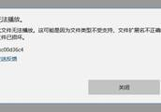](https://kknews.cc/tech/qx8q3r.html)

[**腾讯说不能改视频格式，就真的不能改了吗？**](https://kknews.cc/tech/qx8q3r.html)

[2016-09-28](https://kknews.cc/archive/20160928/)

最近很多粉丝跑来吐槽说：在腾讯视频下载视频格式，只能是腾讯独有的qlv，无论是改后缀还是用格式工厂转换因为格式一转换，视频就不能播放如此一来，就很麻烦。比如无法剪辑视频啦，因为剪辑软件不支持qlv格式于是都来问我肿么办？？？kekeke，怎么可能。

窗体顶端



窗体底端

Copyright ©2024 / [用户协议](https://kknews.cc/terms.html) / [DMCA](mailto:dmca@kknews.cc) / [联系我们](mailto:support@kknews.cc)